附件1
土地复垦项目验收审查表（空表）
生  产  ︵  建  设  ︶  项  目  概  况 | 项目名称
 | 单位名称
 | 项目位置
项目位置土地
利用现状图幅号
 | 破坏土地面积
预  期  复  垦  面  积 | 农  用  地 | 耕 地
 |  | 园 地
 |  | 林 地
 |  | 草 地
 |  | 农村道路
 |  | 小 计
 | 建设用地
竣  工  验  收  面  积 | 农  用  地 | 耕 地
 |  | 园 地
 |  | 林 地
 |  | 草 地
 |  | 农村道路
 |  | 小 计
 | 建设用地
 | 合 计 |  |  |  |  | 土地复垦率（%）
土地复垦投资 |  |  |  |  |  | 单位面积投资估算（元/亩）

县（市、区）  国土资源局  审核意见 | （公章）  主管领导（签字）： 年 月 日
市（州）  国土资源局  审核意见 | （公章）  主管领导（签字）： 年 月 日
省国土资源厅  审核意见 | （公章）  主管领导（签字）： 年 月 日
备 注

附件2
土地复垦项目验收审查表（范本）

生  产  ︵  建  设  ︶  项  目  概  况 | 项目名称 |  | 湖北省白洋长江公路大桥临时用地土地复垦方案
 | 单位名称 |  | 湖北白洋长江公路大桥有限公司
 | 项目位置 |  | 宜都市
 | 项目位置土地  利用现状图幅号 |  | H49G039056/H49G039057/H49G040056/H49G041055
 | 破坏土地面积 |  | 3.9264公顷
 | 生产能力（或投资规模） |  |  | 62.50万元 |  |  | 复垦实施时间 |  | 2016.11-2021.11
 | 生产年限（或建设期限） |  |  | 5 |  |  | 复垦完成时间 |  | 2021.11
项  目  区  内  土  地  破  坏  类  型 | 破坏类型 | 面积 |  |  | 其中
 |  |  |  |  | 已破坏 |  |  | 拟破坏
 | 挖 损
 | 塌 陷
 | 压 占 | 3.9264 |  |  |  |  |  | 3.9264
 | 污 染
 | 合 计 | 3.9264 |  |  |  |  |  | 3.9264
预  期  复  垦  面  积 | 农  用  地 | 耕 地 |  |  | 2.7264
 |  | 园 地 |  |  | 0.4223
 |  | 林 地
 |  | 草 地 |  |  | 0.6022
 |  | 农村道路 |  |  | 0.1755
 |  | 小 计 |  |  | 3.9264
 | 建设用地 | 0
 | 合 计 | 3.9264 |  |  |  | 土地复垦率（%） |  |  | 100%
土地复垦静态投资估算 |  | 55.53万元 |  |  |  | 单位面积投资估算（元/亩） |  |  | 9428
土地复垦动态投资估算 |  | 62.50万元 |  |  |  |  |  |  | 10612

县（市、区）  国土资源局  审核意见 | 同意上报。 （公章）  主管领导（签字）：XX XX 年 XX月 XX 日
市（州）  国土资源局  审核意见 | 同意备案。 （公章）  主管领导（签字）：XX XX 年 XX 月 XX 日
省国土资源厅  审核意见 | （公章）  主管领导（签字）： 年 月 日
备 注
附件3
土地复垦验收申请（范本）
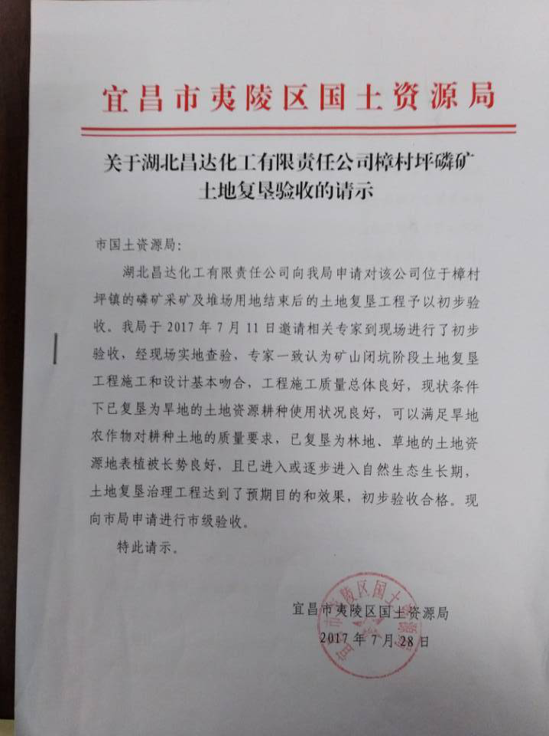
附件4
土地复垦方案审批单（范本）
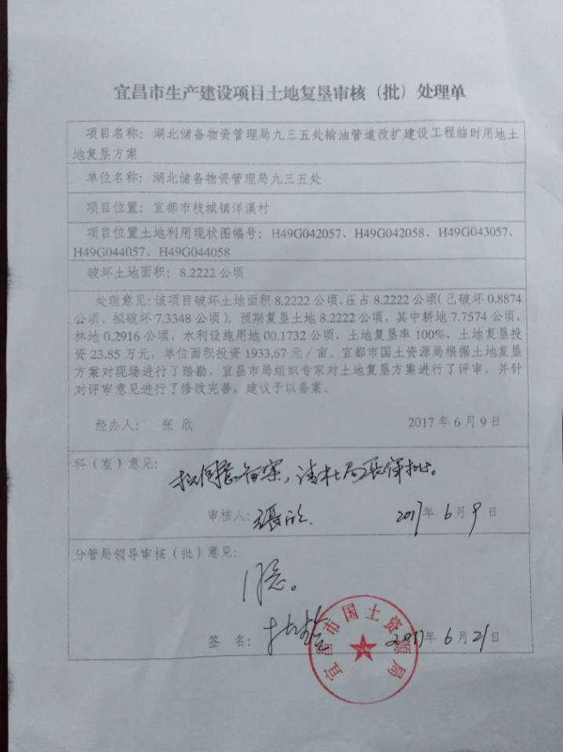
附件5
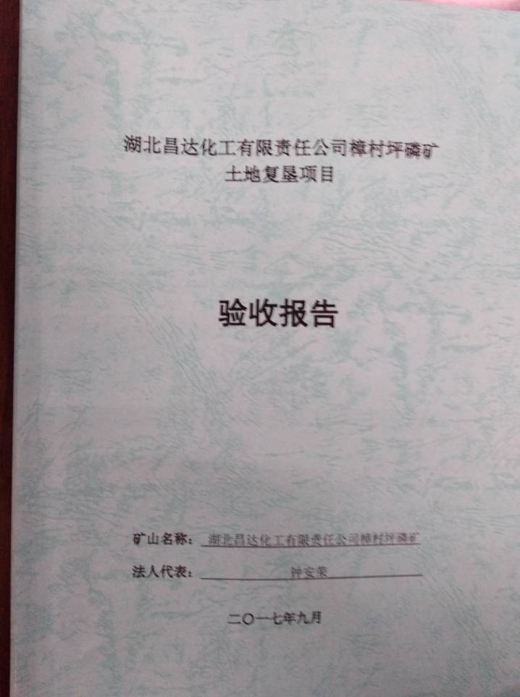土地复垦验收报告书（范本）

附件6
湖北*****有限责任公司*****
土地复垦验收意见书（结果样本）
按照《土地复垦条例实施办法》（国土资源部令第56号）等相关文件要求，2017年9月7日，宜昌市国土资源局组织专家（专家组名单附后）依据武汉跨时空国土规划设计有限公司编制的《*****有限责任公司**磷矿土地复垦方案报告书》对***磷矿土地复垦项目进行了验收。专家组听取了土地复垦义务人的汇报，查阅了相关竣工验收资料，对现场进行了实地查验，经专家评审，形成验收意见如下：
一、项目概况
湖北****有限责任公司***磷矿位于***处。******
二、损毁土地情况
*************
三、复垦项目工程完成情况
*************
四、验收意见
*************
综上所述，湖北****有限责任公司***磷矿矿山土地复垦项目符合验收标准，专家组一致通过，同意予以验收。
五、整改建议
1．对***废渣堆坡面存在的局部渣体进行覆土；
2．对***废渣场土地复垦项目表面进行整理；
3．对验收报告进一步完善。
专家组长签字:
****年**月**日
湖北****有限责任公司***磷矿土地复垦项目验收
专家名单表
终验组  职务 | 姓 名 | 单 位 | 职称/  职务 | 签 名
组长
组员
组员
组员

